场地设计记录

直线测试：
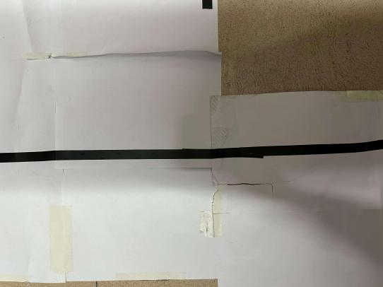
本次直线测试场地选用平整白底黑线路面，线路笔直无偏移，路面无反光、无杂物干扰。测试时，小车沿黑色直线轨迹行驶。测试中观察发现，小车车身与直线轨迹平行，有轻微左右偏移现象，但能及时调整，巡线模块所有对应线路的红外传感器触发状态稳定，电机转速均匀，全程无脱线、卡顿问题，验证了小车直线行驶的稳定性及巡线算法的基础适配性。

弯道测试：
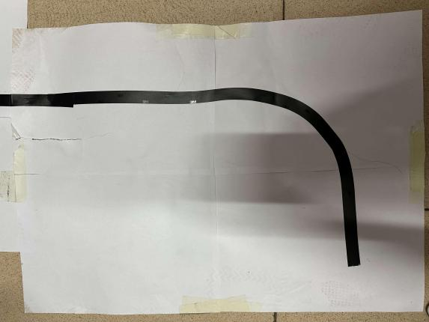
本次弯道测试场地在直线段末端衔接设置半圆型90° 标准弯道，弯道内侧无障碍物，路面过渡平滑，模拟常见寻迹场景中的转向需求。测试过程中，小车行驶至弯道前，小车能顺利通过弯道不偏离。测试中观察发现，车身与弯道线路贴合度良好，无压线、脱线情况，转向动作连贯顺畅，无卡顿或过度转向问题，证明小车对弯道轨迹的识别能力及转向控制算法的有效性。

T字路口测试：
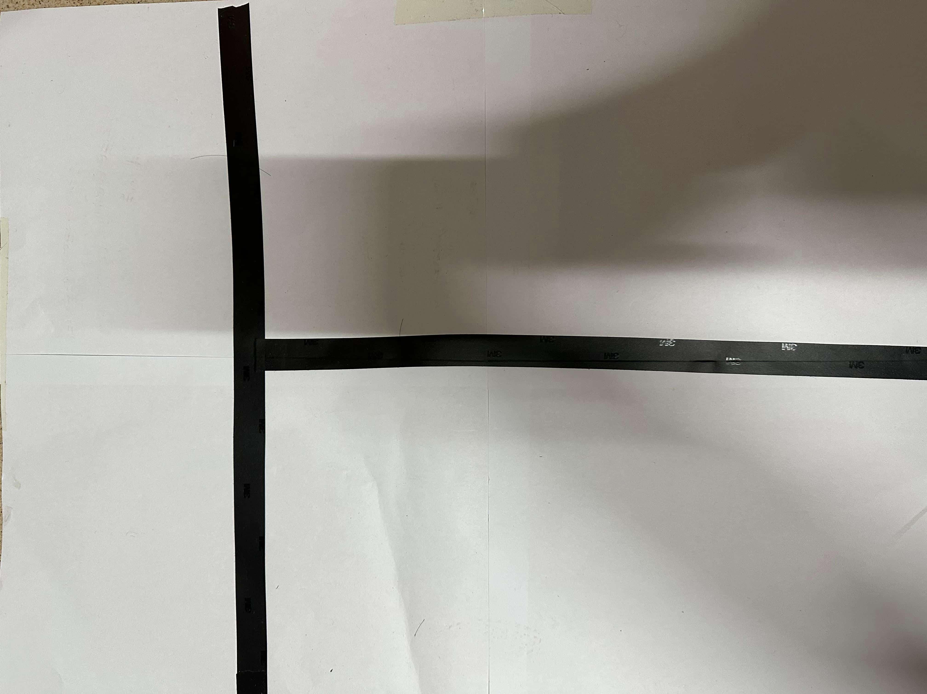
本次T 字路口测试场地采用标准 “T” 型结构，路口交叉处线条清晰，无模糊、重叠情况，场地平整无凸起，用于验证小车在分支路口的轨迹识别及路径选择能力（本阶段测试默认选择向左侧拐弯行驶，暂无逻辑设计需求）。测试时，小车沿纵向直线行驶至 T 字路口中心，检测到经过T字路口，控制小车沿左侧线路拐弯通过路口。测试中观察发现，车身精准对准线路，无偏离主轨迹现象，巡线模块触发线路对应传感器，验证了小车在 T 字路口对主线路的识别能力及直行通过的稳定性。

十字路口测试：
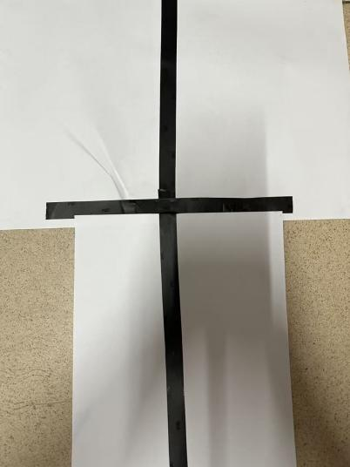
本次十字路口测试场地为标准正交结构，交叉处线条垂直且清晰，路面干净无杂物，无环境光干扰，用于验证小车在复杂路口的轨迹保持及直行通过能力。测试过程中，小车沿纵向线路行驶至路口，巡线模块同时检测到横向与纵向线路信号，主控单元通过预设算法锁定当前行驶轨迹，精准控制舵机保持直行方向，同时稳定电机转速，确保小车平稳通过路口。测试中观察发现，小车通过路口中心，车身始终贴合纵向线路，无左右偏移、压线或脱线问题，转向系统无误动作，巡线模块信号识别准确，证明小车在十字路口场景下，具备稳定的轨迹识别能力及直行控制性能，可适配复杂路口的基础通行需求。

综合路段测试：
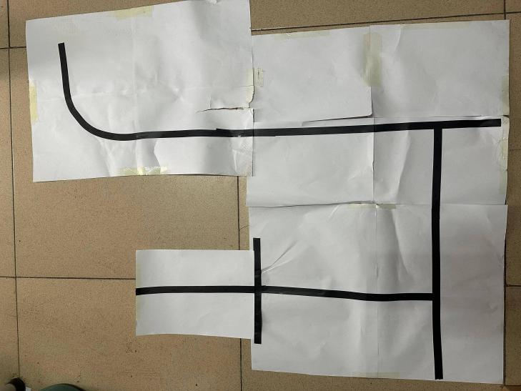
本次综合路段测试场地将直线、90° 半圆形及直弯道、T 字路口、十字路口按实际场景逻辑衔接，路面平整无杂物，各路段过渡自然无突兀衔接，模拟真实寻迹场景的连续路况。
测试时，小车从直线段起点出发，依次通过十字路口、T 字路口、90°直弯道、长直线、90°半圆形弯道，全程无人工干预。测试中观察发现，在路段切换时，巡线模块信号识别、舵机转向调整、电机转速适配的动作连贯无延迟，无脱线、卡顿或轨迹偏离情况；全程车身与各路段线路贴合度稳定，从直线到弯道的转向、从 T 字路口到十字路口的通行均顺畅完成，验证了小车在连续复杂路况下的综合巡线能力，以及各硬件模块（巡线、舵机、驱动）与算法的协同适配性，为后续进阶功能测试奠定了基础。
需要注意的是：本次测试发现直线行驶速度较慢，而弯道及路口部分速度较快，需要进一步的调整。

